Кыргызский государсвенный технический университет им. И. Раззакова
Департамент качества образования

Отчет
по оценке качества работы столовых и точек общественного питания в КГТУ им.И.Раззакова за уч.год 2023-2024.

Бишкек 2024 г.
Введение
В рамках данного исследования мы провели опрос студентов по оценка качества работы столовых и точек общественного питания в КГТУ им.И.Раззакова за уч.год 2023-2024.
В современном обществе оценка качества работы столовых и точек общественного питания является важным аспектом обеспечения здорового и комфортного питания для студентов, работников и посетителей.
Анкетирование студентов представляет собой эффективный инструмент для сбора обратной связи и оценки качества предоставляемых услуг. Оно позволяет выявить сильные и слабые стороны работы столовых и точек общественного питания, а также получить рекомендации по их улучшению.
В данном исследовании мы сосредоточимся на значимости анкетирования студентов для оценки качества работы столовых и точек общественного питания. Мы рассмотрим методологию проведения таких опросов, основные аспекты, подлежащие оценке, а также потенциальные выгоды, которые могут быть получены как для учреждений питания, так и для их посетителей.
Социологические исследовани проводятся путем сбора, обработки и анализа анкетных данных.
При планировании и проведении анкетирования использовались следующие методы:
1) составление Google Forms анкетирование
2) передача ссылок через приложение Whats app
3) Аккумуляция данных
Период проведения: с 19.02.2024г. по 29.02.2023г.
Целевая аудитория: студенты всех структурных подразделений КГТУ им. И. Раззакова.
1. Количество респондентов: в ходе анкетирования было опрошено – 4788 студентов 7780 студентов университета. Это составляет 62,72 % от общего числа студентов на момент проведения социологического опроса (Диаграмма 1)
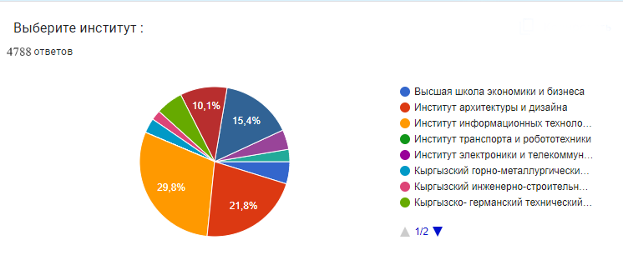
Диаграмма 1. Количество студентов в процентах по структурнум подразделениям КГТУ 2023-2024 учебный год

2. В ходе анкетирования студенты дали оценку следующим точкам общественного питания:
1) Столовая в 1 корпусе
2) Столовая в 2 корпусе
3) Точка питания «Кофейня»
4) Столовая в Кампус 2
5) Столовая в Кампус 3
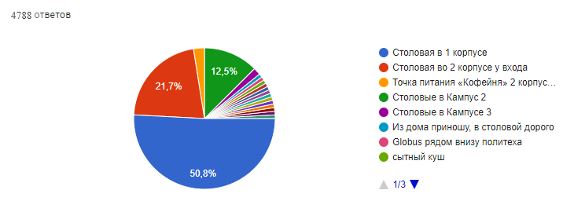
3. На вопрос о том, как часто студенты посещают столовые и точки общественного питания в КГТУ 37,5 % ответили – несколько раз в неделю, 29,2% - изредка, 20,8% - каждый день, 12,5% ответили, что не посещают.

4. При анкетировании было выявлено, сколько времени в среднем студенты тратят на обед.
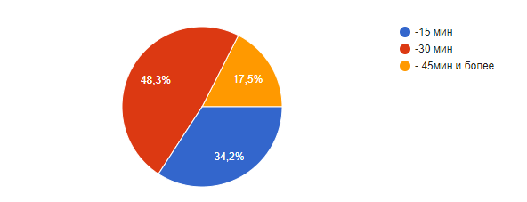

5. На вопрос, как вы оцените сервис и обслуживание в столовой и точек общественного питания КГТУ- 37,5% респондентов дали оценку- хорошо; 35% - удовлетворительно; 15% - отлично; 8,3% - плохо; 4,2% - не удовлетворительно.
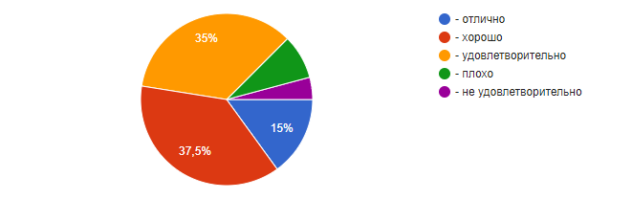
6. Удовлетворены ли Вы ценами столовой и точек общественного питания нашего университета, 38,3% респондентов ответили – «нет», 35% - «да», 26,7% - «затрудняюсь ответить»
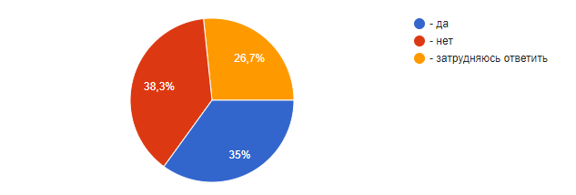
7. На вопрос, как Вы оцените график работы точек общественного питания КГТУ, студенты дали оценку:
1) 44,2 % - хорошо
2) 26,7 % - удовлетворительно
3) 25,8% - отлично
4) 2,5 % - не удовлетворительно
5) 0,8 % - плохо
8. Также у респондентов спросили, успевают ли они во время большого перерыва полноценно пообедать- 50,8 % ответили положительно, 37,5% - «нет», 11,7 % - «затрудняюсь ответить».
9. При оценивании качества блюд в университетской столовой и точках общественного питания, 42,5 % студентов дали оценку – «хорошо», 37,5% - «удовлетворительно», 13,3% - «отлично», 5% - «плохо», 1,7 % - «не удовлетворительно»
Выводы:
На основе предоставленной информации по проведенному исследованию оценки столовых и точек общественного питания в КГТУ им. И. Раззакова, можно предложить следующие рекомендации для улучшения работы и условий в университетской столовой и точках общественного питания:
- Улучшение качества блюд:
- Провести анализ предоставленных оценок качества блюд и выявить конкретные проблемные зоны.
- Внести изменения в меню с учетом пожеланий студентов и обратной связи о качестве блюд.
- Оптимизация ценовой политики:
- Провести анализ соотношения цены и качества, учитывая мнение студентов о ценах в столовых.
- Рассмотреть возможность введения скидочных программ или акций для стимулирования посещаемости.
- Улучшение сервиса и обслуживания:
- Обучение персонала общественного питания по взаимодействию с посетителями и улучшению качества обслуживания.
- Внедрение системы обратной связи от посетителей для оперативного реагирования на проблемы.
- Расширение меню и учет диетических потребностей:
- Рассмотреть варианты расширения меню с более разнообразными блюдами.
- Учесть потребности студентов с диетическими ограничениями, предлагая блюда для различных диет.
- Повышение информированности:
- Обеспечить эффективную коммуникацию среди студентов о изменениях в меню, акциях и других важных моментах.
- Рассмотреть варианты использования современных коммуникационных средств, таких как мобильные приложения или социальные сети.
- Регулярное проведение опросов и обратной связи:
- Организовать регулярные опросы среди студентов для отслеживания изменений в их предпочтениях и потребностях.
- Активно собирать обратную связь для оперативного реагирования на проблемы и внесения улучшений.
Эти рекомендации могут помочь столовым и точкам общественного питания в КГТУ улучшить свою работу и предоставить студентам более комфортные условия для питания.

